クラウドプログラミング演習　最終レポート

2020年1月10日

18RS106

乗田　歩

1. プログラムの概要

コイントスを行い、合っていたら勝ち、間違っていたら負けて、それを負けるまで繰り返すプログラム。

1. 使い方

まず、図1の画面か出るので、そこで表か裏か選ぶ。

その後、 勝ったら図2の画面が出て、負けたら図3の画面が出るようになっている。

勝ち続けたら、図2のような画面がで続けるので負けるまでそれが続く。



　　　　　　　図.1

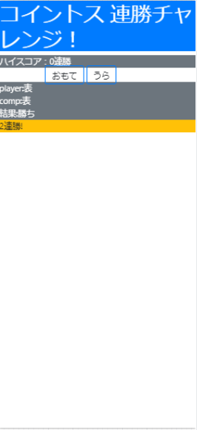

　　　　　　　図. 2

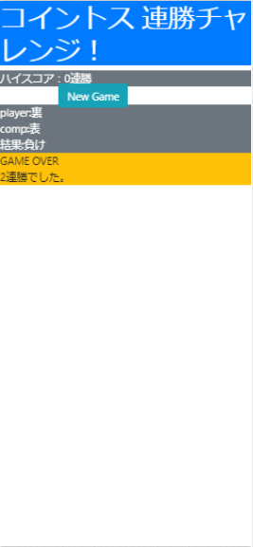

　　　　　　　　図.3

1. 参考プログラム

先生のじゃんけんプログラムを元にして作成した

1. 改良点

じゃんけんプログラムを元にして、ぐー、ちょき、ぱー、の三択のものを表、裏の二択にし、また勝ち負けの判定のところも4つに減らして作った。

1. 感想

言われたときにぱっと思いついたコイントスでやろうと考え、作り始めた。

じゃんけんプログラムを変えていくだけだったので意外と簡単に作ることができた。